永昌县第一高级中学2020-2021-2期末试卷
高一物理
第I卷
一、单项选择题：本题共12小题，每小题3分，共36分。（在每小题给出的四个选项中，只有一个选项符合题意，多选，错选均不得分）
1．关于力与运动，下列说法正确的是（ ）
A．物体做曲线运动时，一定受到变力的作用
B．物体做曲线运动时，某点的加速度方向就是轨迹上该点的切线方向
C．若物体所受合力方向始终与速度方向垂直，则速度一定不变
D．做曲线运动的物体，受到合力方向跟它速度方向不在同一直线上
2．“旋转纽扣”是一种传统游戏。如图，先将纽扣绕几圈，使穿过纽扣的两股细绳拧在一起，然后用力反复拉绳的两端，纽扣正转和反转会交替出现。拉动多次后，纽扣绕其中心的转速可达50r/s，此时纽扣上距离中心1cm处的点向心加速度大小约为（ ）
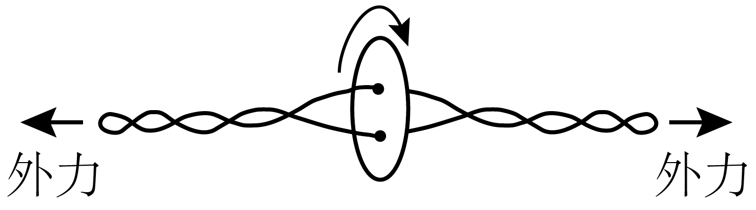
A．10m/s²
B．100m/s²
C．1000m/s²
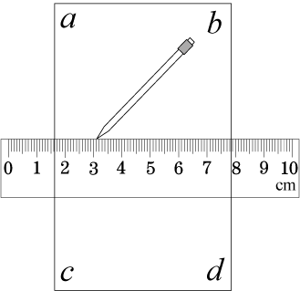
D．10000m/s²
3．某同学回到家里面跟自己读初三的妹妹玩游戏，叫自己的妹妹找来一张白纸、一支铅笔、一把直尺，固定白纸后他跟妹妹说“你用铅笔沿直尺（且直尺平行于ab）向右匀速运动，而我会将直尺沿ca方向向上加速运动”，请你判断下列哪张图是该同学妹妹在白纸上留下的痕迹（ ）

A．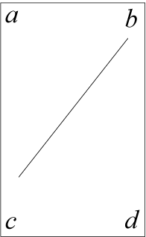 B．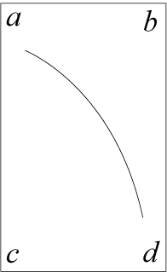 C．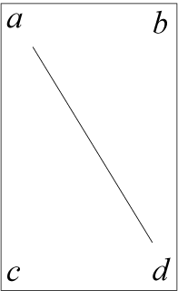 D．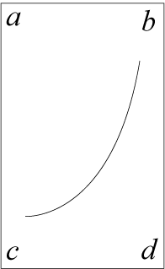

4．如图所示，一物体仅在三个共点恒力、、的作用下以速度水平向右做匀速直线运动，其中斜向右上方，竖直向下，水平向左。某时刻撤去其中的一个力，其他力的大小和方向不变，则下列说法正确的是（ ）
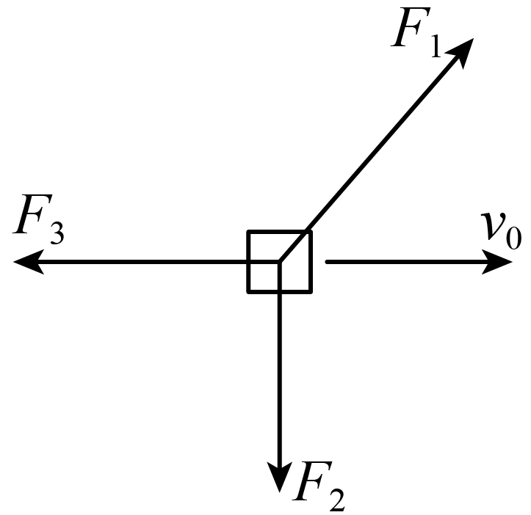
A．如果撤去的是，则物体做匀变速曲线运动，速率减小
B．如果撤去的是，则物体做加速度变化的曲线运动
C．如果撤去的是，则物体做匀变速曲线运动，速率将保持不变
D．如果撤去的是，物体将向右做匀减速直线运动
5．一小车通过一根跨过定滑轮的绳提升竖井中的物体，如图所示，小车匀速向左运动的过程中，速度大小为v，当连接小车的绳与水平面的夹角为时，下列说法正确的是（ ）
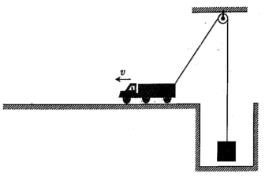
A. 此时物体运动的速率为
B. 此时物体运动的速率为
C. 此后物体运动的速率越来越小
D. 此后一段时间，物体处于失重状态
6．一只船在静水中的速度为4m/s，它要渡过宽度为60m的一条河，已知水流速度为3m/s，下列说法正确的是（ ）
A．这只船过河最短时间是12s
B．这只船渡河的最短位移为60m
C．这只船相对于岸的速度一定是5m/s
D．这只船的实际航线不可能垂直于河岸
7．牛顿在研究万有引力的过程中，若想检验“使月球绕地球运动的力”与“使苹果落地的力”遵循同样的规律，在已知月地距离约为地球半径60倍的情况下，需要验证（ ）
A．地球吸引月球的力约为地球吸引苹果的力的
B．月球公转的加速度约为苹果落向地面加速度的
C．自由落体在月球表面的加速度约为地球表面的
D．苹果在月球表面受到的引力约为在地球表面的
8．汽车发动机的额定功率是60kW，汽车的质量为2×10³kg，在平直路面上行驶，受到的阻力是车重的0.1倍。若汽车从静止出发，以0.5m／s²的加速度做匀加速运动，则出发50s时，汽车发动机的实际功率为(取g=10m／s²) （ ）
A. 25kW B. 50kW C. 60kW D. 75kW
9．如图所示，以初速度9.8m/s水平抛出的物体，飞行一段时间后垂直撞在倾角为30°的斜面上，则物体飞行时间为（ ）
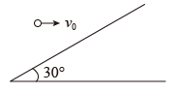
D. 2s
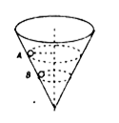
10.一个内壁光滑的圆锥形筒的轴线垂直水平面，圆锥筒固定，有质量相等的小球A和B沿着筒的内壁在水平面内做匀速圆周运动，如图所示，则（ ）
A. 球A的角速度等于球B的角速度
B. 球A线速度大于球B的线速度
C. 球A的运动周期小于球B的运动周期
D. 球A对筒壁的压力大于球B对筒壁的压力
11．如图所示是某自行车的传动装置，其大齿轮、小齿轮、后轮的半径之比为4：1：10，A、B、C是三个轮边缘上的点。设三点的线速度大小分别为、、，角速度分别为、、，加速度大小分别为、、。当支起后轮，三个轮在踏板的带动下一起转动时，下列判断不正确的是（ ）
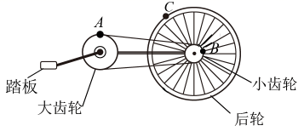
A . 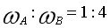
B．
C．
D．
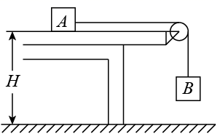
12．质量为m的物体A放在光滑的水平桌面上，用不可伸长的细绳绕过光滑的定滑轮与质量为4m的B物体相连，如图所示。当绳拉直时让B无初速落下h高度时（h小于桌面高度H，B物体没有落地），A物体在桌面上运动的速率是（ ）
- B．

C． D．

二、多项选择题：本题共4小题，每小题4分，共16分。（在每小题给出的四个选项中，有多项符合题目要求,全部选对的得4分，选对但不全的得2分，有选错的得0分。）
13．有关开普勒行星运动定律的描述，下列说法中正确的是（ ）
A．所有的行星绕太阳运动的轨道都是椭圆，太阳处在椭圆的一个焦点上
B．所有的行星绕太阳运动的轨道都是圆，太阳处在圆心上
C．所有的行星轨道的半长轴的二次方跟公转周期的三次方的比值都相等
D．同一行星绕太阳运动时，行星与太阳的连线在相同时间内扫过的面积相等

14．蜜蜂可以通过“舞蹈”轨迹向同伴传递信息，如图所示，一个可视为质点的蜜蜂沿轨迹ABCD运动，图中画出了蜜蜂在各处的速度v和所受合力F的方向，其中可能正确的是（ ）
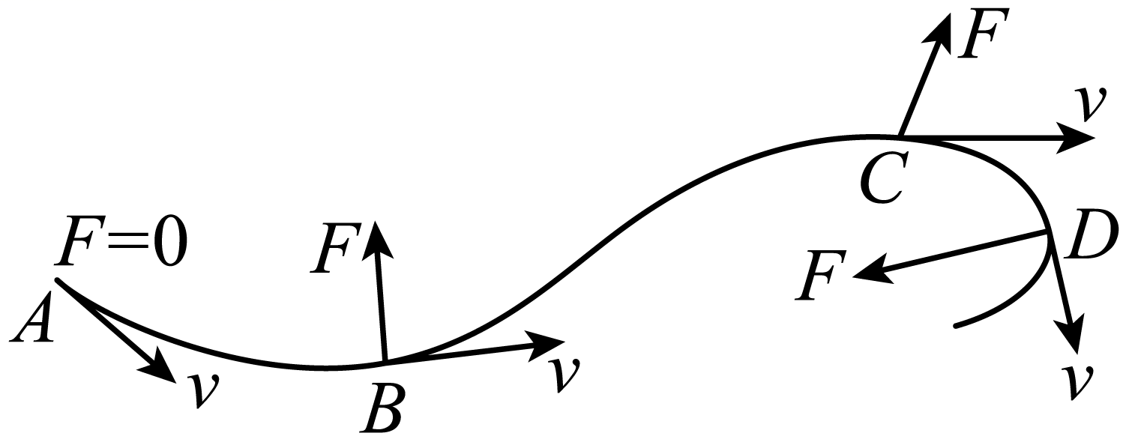
A．A位置
B．B位置
C．C位置
D．D位置
15．质量为m的物体，在距地面h高处以g的加速度由静止开始竖直下落到地面。下列说法中正确的是（ ）
A. 物体的重力势能减少mgh
B. 物体的动能增加mgh
C. 克服阻力做功为mgh
D. 物体的机械能减少mgh
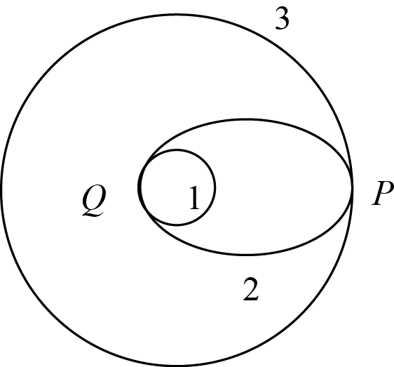
16．发射地球同步卫星时，先将卫星发射到近地圆轨道1，然后点火，使其沿椭圆轨道2运行，最后再次点火，将卫星送入同步圆轨道3。轨道1、2相切于Q点，轨道2、3相切于P点。如图所示，则当卫星分别在1、2、3轨道上正常运行时，下列说法中正确的是（ ）
A．卫星在轨道2上经过Q点的速度大于在轨道1上经过Q点的速度
B．无论在上述哪个轨道上运行，卫星的速率始终不会大于7.9km/s
C．卫星在轨道2上经过Q点的速率大于在轨道2上经过P点的速率
D．卫星在轨道2上经过P点时的加速度等于它在轨道3上经过P点时的加速度

第Ⅱ卷
三、实验题：本题共2小题，每空2分，共16分。
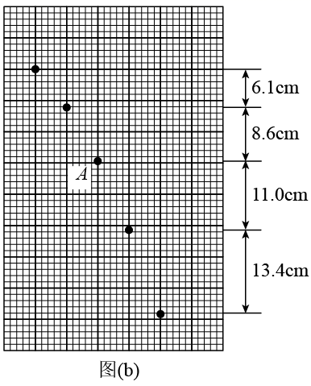
17．某同学利用图（a）所示装置研究平抛运动的规律。实验时该同学使用频闪仪和照相机对做平抛运动的小球进行拍摄，频闪仪每隔发出一次闪光，某次拍摄后得到的照片如图（b）所示（图中未包括小球刚离开轨道的影像）。图中的背景是放在竖直平面内的带有方格的纸板，纸板与小球轨迹所在平面平行，其上每个最小方格的边长为1cm。该同学在实验中测得的小球影像的高度差已经在图（b）中标出。
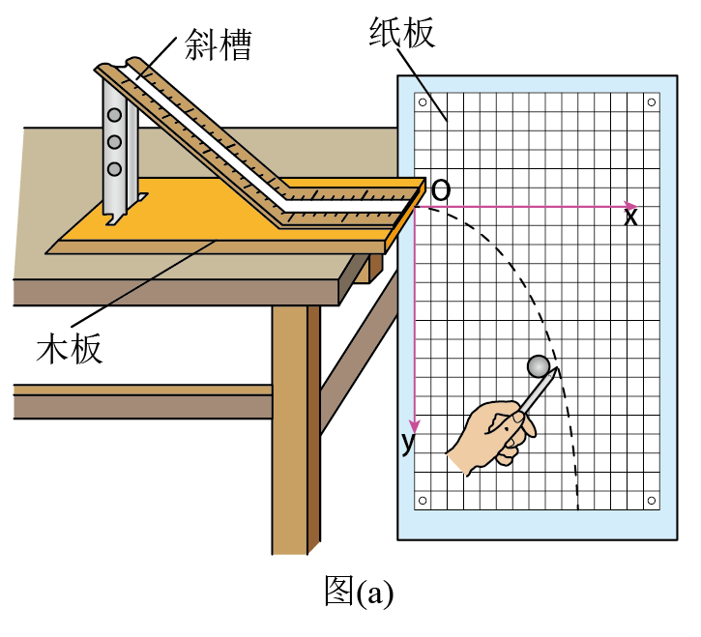
完成下列填空：（结果均保留2位有效数字）
（1）小球运动到图（b）中位置A时，其速度的水平分量大小为___________，竖直分量大小为___________；
（2）根据图（b）中数据可得，当地重力加速度的大小为___________。
18.在“验证机械能守恒定律”的实验中，打点计时器所用电源频率为50Hz，当地重力加速度的值为9.80m/s²，测得所用重物的质量为1.00kg，甲、乙、丙三位学生分别用同一装置打出三条纸带，量出各纸带上第1、2两点间的距离分别为0.18cm、0.19cm和0.25cm，可见其中肯定有一个学生在操作上有错误。
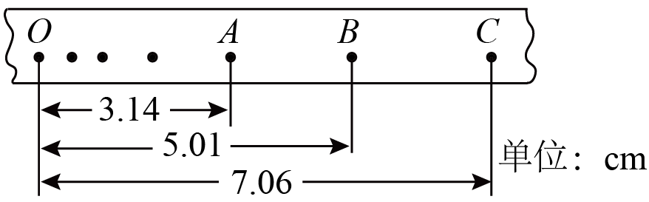
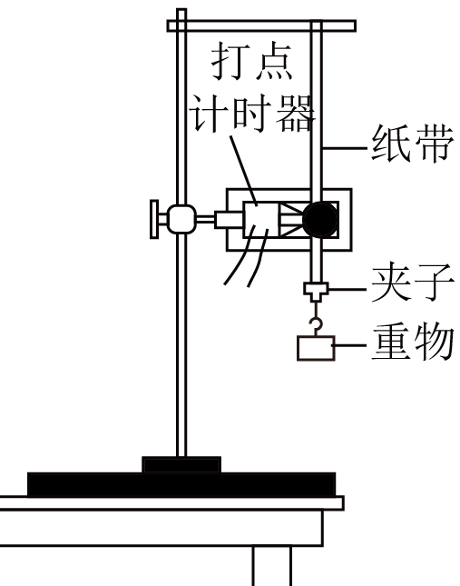

（1）丙同学测量的距离明显大于甲、乙两位同学，若是丙同学的操作有错误，其错误操作可能是________。
（2）若按实验要求正确地选出纸带进行测量，量得连续三点A、B、C到第一个点O的距离如图所示（相邻计数点时间间隔为0.02s），那么
①纸带的________（填“左”或“右”）端与重物相连。
②在从起点O到打下计数点B的过程中重物重力势能的减少量是ΔE_{p}＝________，此过程中重物动能的增加量是ΔE_{k}＝________。（结果均保留两位有效数字）
③实验的结论是____________。
四、计算题：本题共4小题，共32分。解答应写出必要的文字说明、方程式和重要演算步骤。只写出最后答案的不能得分。有数值计算的题，答案中必须明确写出数值和单位。
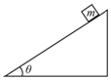
19．（8分）如图所示，质量为m=2kg木块在倾角为θ=30°的上由静止开始下滑，斜面足够长，木块与斜面间的动摩擦因数为μ=，g=10m/s²求：
（1）前2s内重力做的功；
（2）前2s内合力做的功；
（3）2s末重力做功的瞬时功率。

20．（8分）宇航员来到某星球表面做了如下实验：将一小钢球由距星球表面高h（h远小于星球半径）处由静止释放，小钢球经过时间t落到星球表面，该星球为密度均匀的球体，引力常量为G。
（1）若该星球的半径为R，忽略星球的自转，求该星球的密度；
（2）若该星球的半径为R，有一颗卫星在距该星球表面高度为H处的圆轨道上绕该星球做匀速圆周运动，求该卫星的线速度大小。

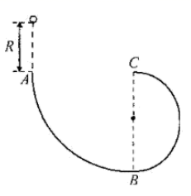
21．（8分）如图所示，固定在竖直平面内的弧形轨道，由四分之一粗糙圆弧轨道和光滑半圆弧轨道组成，两者在最低点平滑连接。的半径为，的半径为。不计空气阻力，重力加速度为g。一个质量为m的小球（可视为质点）在A点正上方与A相距处由静止开始下落，经A点沿轨道运动，第一次到达B点时的速度大小为。
（1）求小球到达A点时的动能；
（2）求小球从A点沿轨道运动至B点过程克服摩擦力做的功；
（3）请通过计算判断小球能否沿轨道运动到C点。

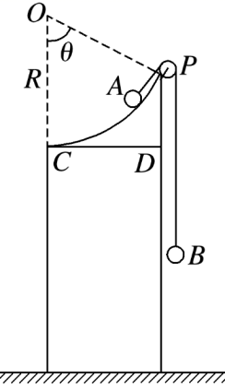
22．（8分）如图所示，半径为的光滑圆弧支架竖直放置，圆心角，支架的底部CD水平，离地面足够高，圆心O在C点的正上方，右侧边缘P点固定一个光滑小轮滑轮大小不计，可视为质点的小球A、B系在长为LR的跨过小轮的轻绳两端，两球的质量分别为、。将A球从紧靠小轮P处由静止释放，不计空气阻力，取CD面为零势能面，g取。
（1）求释放前系统的重力势能；
（2）求A球运动到C点时的速度大小。

永昌县第一高级中学2020-2021-2期末试卷
物理
一、单项选择题：本题共12小题，每小题3分，共36分。（在每小题给出的四个选项中，只有一个选项符合题意，多选，错选均不得分）
1.D 2.C 3. D 4.A 5.B 6.B 7.B 8.C 9.C 10. B 11. C 12.D
二、多项选择题：本题共4小题，每小题4分，共16分。（在每小题给出的四个选项中，有多项符合题目要求,全部选对的得4分，选对但不全的得2分，有选错的得0分。）
13.AD 14.BD 15.CD 16.ACD
三、实验题：本题共2小题，每空2分，共16分。
17．1.0 2.0 9.7
【详解】
（1）[1]因小球水平方向做匀速直线运动，因此速度为
[2]竖直方向做自由落体运动，因此A点的竖直速度可由平均速度等于时间中点的瞬时速度求得
（2）[3]由竖直方向的自由落体运动可得
代入数据可得
18.(1). 在做实验时先释放纸带后开打点计时器；打点时纸带停留时间过长；没有等打点计时器稳定就开始测量；拉住纸带的手不够稳定（合理即可） (2). 左 (3). 0.49J (4). 0.48J (5). 在实验误差允许范围内，重物的机械能守恒
四、计算题：本题共4小题，共32分。解答应写出必要的文字说明、方程式和重要演算步骤。只写出最后答案的不能得分。有数值计算的题，答案中必须明确写出数值和单位。
19. (1)25J；(2)17.5J；（3）25J

20．（1）；（2）
【详解】
（1）设星球表面的重力加速度为g，由
得
用M表示该星球质量，忽略星球自转，在星球表面对质量为m的物体有
又
解得
（2）用表示卫星质量，由牛顿第二定律有
联立
解得

21．（1）；（2）2R；（3）能到达
【详解】
（1）小球恰好通过半圆轨道的最高点D，由向心力公式有
解得
（2）小球通过半圆轨道的最高点D后做平抛运动，有
x_{AB}=v_{D}t
解得
x_{AB}=2R
23．（1）mgR；（2）-0.5mgR；（3）小球能运动到C点
【详解】
（1）由自由落体运动规律可得，小球到达A点时的速度为
小球到达A点时的动能为
（2）小球在AB段受重力、支持力和摩擦力作用，由动能定理可得
代入数据解得
W_{f}=-0.5mgR
（3）假设小球能到达C点，从B点运动到C点，由动能定理得
解得小球运动到C点的速度为
若小球能沿轨道运动到C点，小球在C点所受轨道的正压力应满足
小球在C点有
解能够通过C点的条件为
则知小球能运动到C点。
- （1）；（2）2m/s；
【详解】
（1）取CD面为零势能面
所以
解得
（2）由题意可知，A、B组成的系统机械能守恒，有
根据运动的合成与分解有
联立解得

